1、如何安装老师端？
教师端下载地址：https://www.lishuedu.com//tool资源下载，下载：立数云学100教师端 ；安装后桌面会自动创建两个快捷方式：立数互动课堂 和 常用windows补丁。运行“立数互动课堂”即可。
运行时如有报错，打开“常用windows补丁”安装相应插件。如报没有.net4.0， 就安装dotNetFx40 Full x86 x64.exe；报没有mfc120等，就安装vcredist x64.exe 和vcredist x86.exe；开始直播时obs打不开，报没有D3D，就安装dx9.0c0306.zip。
2、直播需要的宽带条件？
正常的直播需要至少500k的上行带宽，电信的宽带会限制上行速率，一般是下行速率的10倍以下。请确认下家里的电信宽带是否是10m以上，使用移动、联通的宽带或4G热点直播时不受限制。
- 点“开始直播”时，总是显示OBS已打开等等
总是显示OBS已打开，无法正常进入OBS的直播界面的，这时请老师们先关闭优酷等视频软件后再打开，因为这些软件有跟OBS使用相同的一些文件，正常直播后再打开这些播放软件则没有影响。
4、直播时，老师如何设置自动录像和录像存储路径？
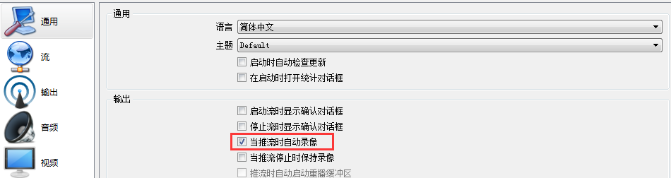
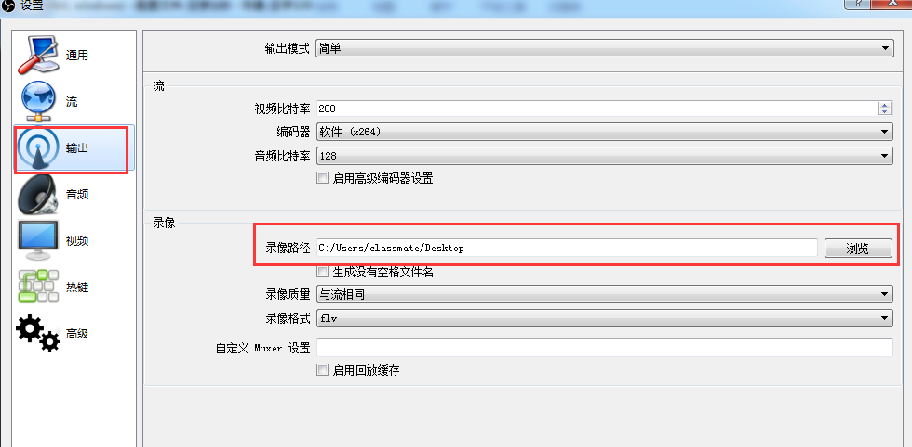
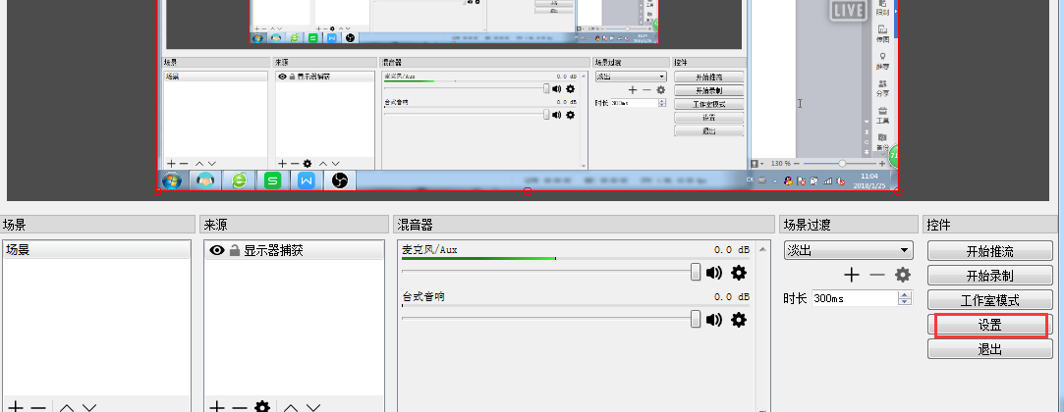
老师打开“开始直播”，在点击“开始推流”按钮之前，先点击下方的“设置”，进入设置界面，在“当推流时自动录像”前面的框内打√，然后点击右侧的“输出”，更改“录像路径”，录像会保存在设置的路径位置。

5、班级重组之后如何选择新的直播班级？
点击云学100主界面的“设置”图标，进入设置界面，点击“注销当前用户”，输入用户名、密码重新登录。登录成功后，点击主界面左上角的班级，重新选择要直播的班级即可。
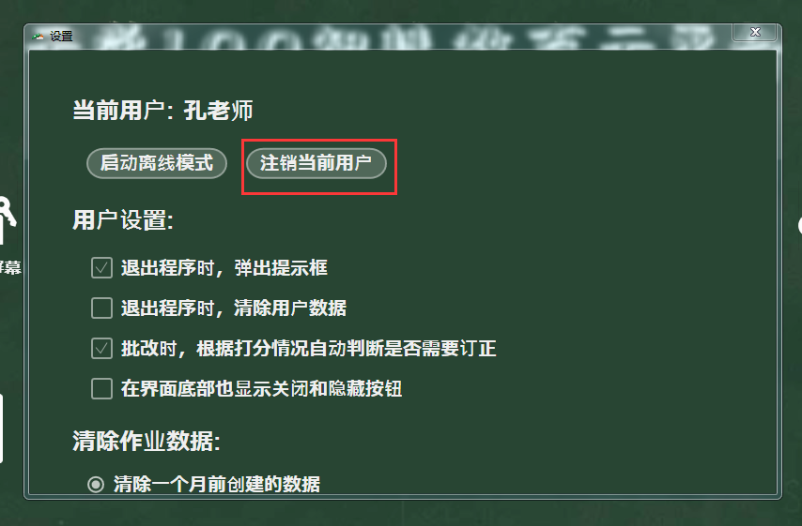
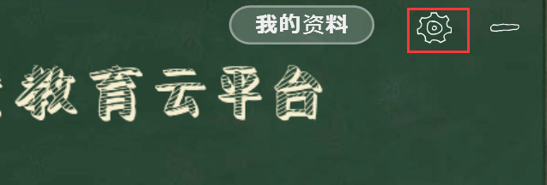
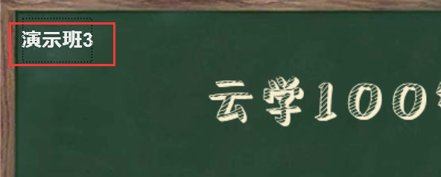

6、直播时学生听不到声音或声音太小？
请老师确认麦克风是否插好，检查电脑声音是否打开，将电脑声音调大；确认obs窗口下部的麦克风是有音量的，且滑块（代表输入音量）不是在很左边的位置。

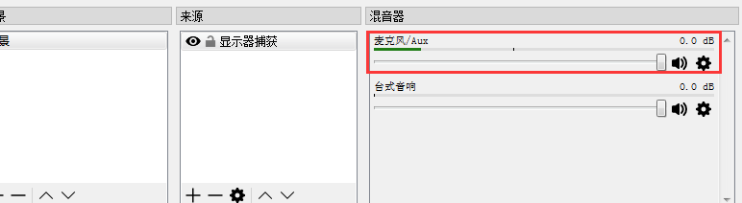
7、点击“开始直播”后显示“obs连接失败”或“无法启动obs”？
请老师检查是否有其他电脑或窗口用同一老师账号打开了obs，关闭打开的obs。之前打开的obs可能隐藏在右下角任务栏，找到后右键，退出。确认已关闭所有obs后，重新点击当前时间段内课程后的“开始直播”，重新开始直播。

8、直播时，老师怎么进入聊天室？
直播时，老师端主界面会出现第三个图标，点击第三个直播图标，可进入聊天室。
9、老师怎么查看学生是否在线？
老师开始直播之后，点击图标进入聊天室，如果左边学生头像是亮着的绿色，证明该学生在线。老师进入聊天室后，可以先点一下聊天右边的白色图标，对学生禁言，先不需要学生发言，防止大家同时使用聊天功能时造成系统卡顿。
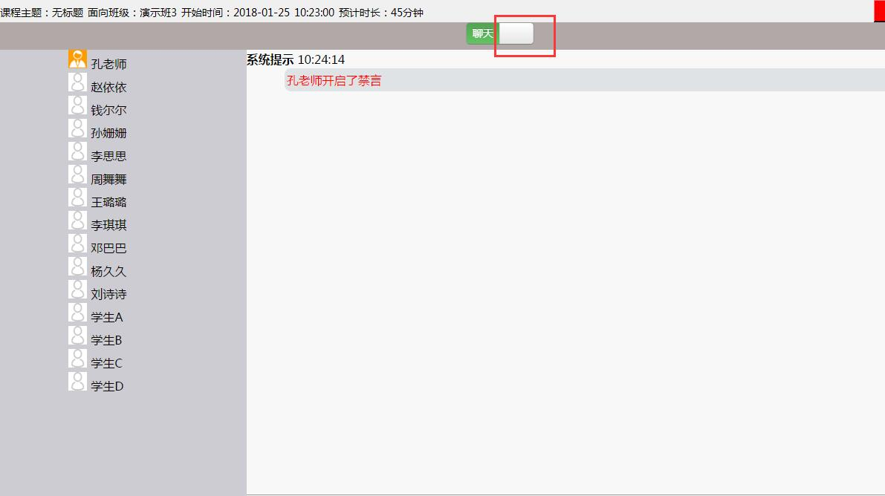

10、如何确定哪些学生在观看直播？
老师点击“开始直播”之后，可以在直播列表后面的“直播详情”查看哪些学生已进入直播课，避免老师已经开始上课，学生还没进入云直播。
11、直播时，学生因故退出或者掉线如何再次进入直播课？
学生平板显示“播放失败”或因故退出直播时，可返回到主界面，重新点开“云直播”，先下拉刷新直播列表，等列表变成绿色后，再点击直播课名称，只要还在老师预约的直播时间内，都可以再次进入。
12、学生平板显示“未设置用户信息”？
学生重启平板，重新进入。
13、直播进行到一半，obs连接不上？
直播开始后是直连的阿里云全球网，速度有保证，不受云学100的限制。如中途出现断开，可能的原因有：
1）是否超过预约的课程时间，拖堂可能会因链接失效而导致推流失败；
2）接入的网络是否稳定，上传速度是否变慢；
3）电脑是否性能不够。
老师可以在推流时查看obs下部的数据，丢帧率高说明网络有问题，可以尝试重启路由器，或者关闭其他占用网络的设备或程序；cpu占用高说明电脑性能不足或者开的程序太多，可以尝试关掉其他占资源的程序，或升级电脑；kb/s速率太低说明带宽不够，上传速度一般达到300kb/s以上才可以正常直播。

14、学生看到的画面不全或画面太小？
obs直播区域是可以拖动的，请老师检查红框区域是否完全覆盖了中间的黑色区域，如出现左图所示情况，说明画面显示太小，需要拖动红框边缘，使红框区域填满黑色区域；出现右图所示情况，说明红框区域超出了直播区域，学生会看不到部分屏幕，需要拖动红框缩小一点。
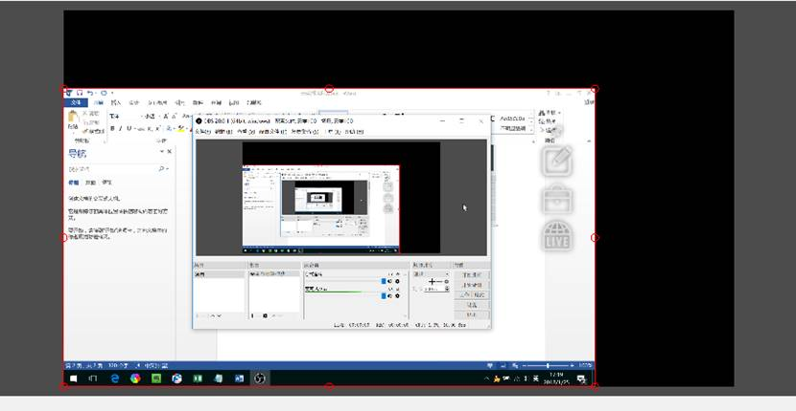
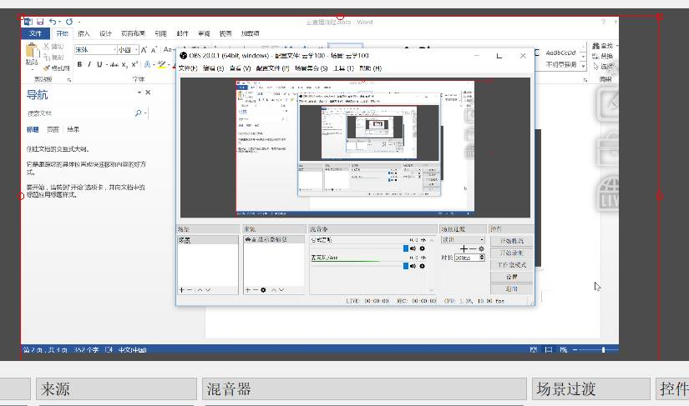
15、直播时，老师端obs显示黑屏?
obs是直播的通用标准软件，黑屏一般是因为没有截屏权限或者多显卡问题所导致。可以先尝试把程序兼容性设置成win7和管理员身份，方法如下：右键快捷方式->属性->兼容性，将兼容模式选择为Windows 7，看是否可以获取显示器。
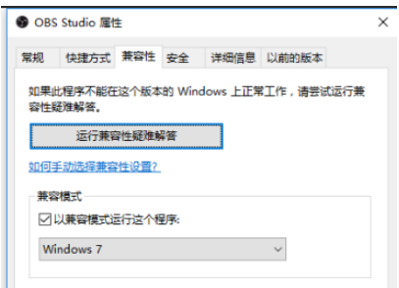

如上述方法无效，请参考下面网站内容：http://tieba.baidu.com/p/4962294600 。obs程序图标可根据是64位还是32位系统在下面目录找到，如果不清楚是什么系统，可以两个目录都修改。
修改步骤：右键快捷方式->属性->快捷方式->打开文件所在位置，找到程序安装目录。安装目录\Tools\OBS\OBS-Studio-20\bin\64bit\obs64.exe或程序安装目录\Tools\OBS\OBS-Studio-20\bin\32bit\obs32.exe
16、直播中，老师打开PDF格式的课件时，界面不显示云学100悬浮图标？
使用Windows 9，Windows 10等系统的老师，不要用系统自带程序打开PDF格式的课件，需要另行下载一个桌面程序。
17、云学100更新不成功出现这样的画面
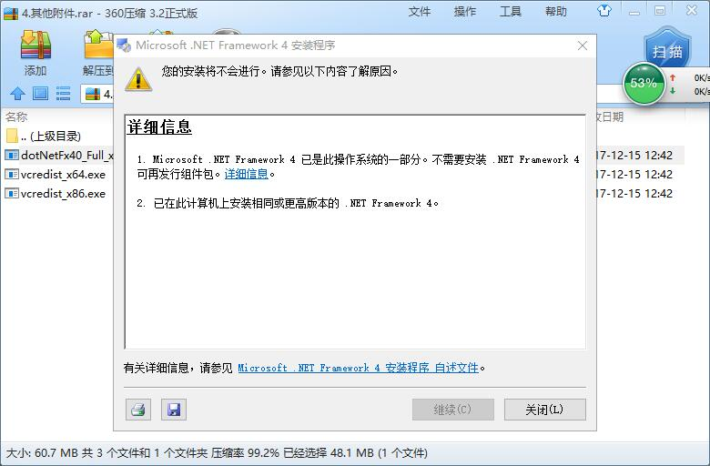
重新下载立数云学100安装
教师端下载地址：https://www.lishuedu.com//tool资源下载，下载：立数云学100教师端

